SECRETARÍA DE HACIENDA
SUBSECRETARÍA DE REFORMA Y MODERNIZACIÓN DEL ESTADO
GOBIERNO DE LA CIUDAD DE SANTA FE
SISTEMA DE DOCUMENTACIÓN MUNICIPAL (SIDOM 2)
MANUAL DE USO

ÍNDICE

1 PANTALLA DE INICIO DE SESIÓN: 3
2 CONCEPTOS CARPETA MÉDICA Y VISITA A MÉDICO LABORAL: 3
3 BÚSQUEDA DE CARPETA MÉDICA DEL AGENTE: 4
4 CREACIÓN DE LA CARPETA MÉDICA DEL AGENTE: 4
5 INCORPORACIÓN DE PIEZAS DOCUMENTALES A LA CARPETA MÉDICA DEL AGENTE: 7
5.1 Modificación de datos y visualización de las piezas documentales 9
5.2 Eliminación de piezas documentales 12
6 CARGA DE UNA VISITA MÉDICA 13

SISTEMA DE DOCUMENTACIÓN- SIDOM 2

ESQUEMA SALUD LABORAL

PANTALLA DE INICIO DE SESIÓN:
El usuario deberá ingresar con su nombre y contraseña para poder acceder a la información del sistema.

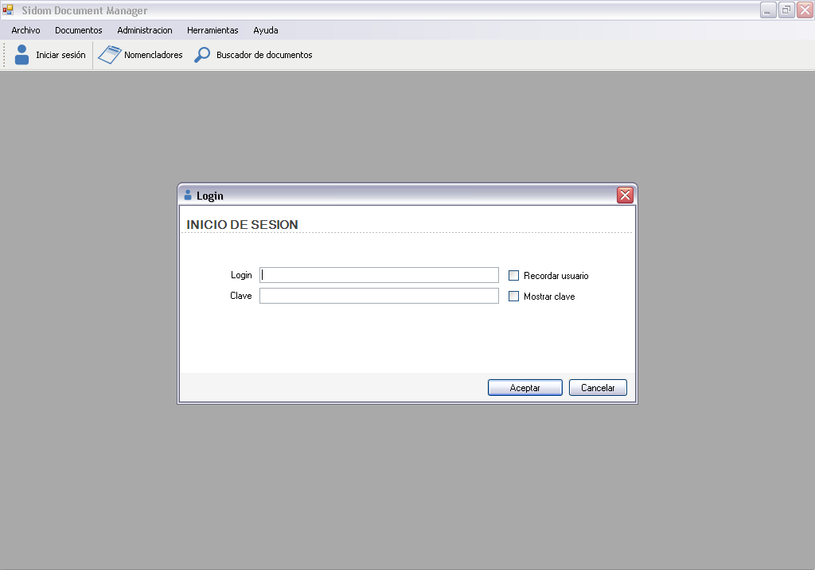

CONCEPTOS CARPETA MÉDICA Y VISITA A MÉDICO LABORAL:
La creación de una carpeta médica se realizará en primer lugar y por única vez para incorporar todas las piezas documentales históricas que componen el legajo de Salud Laboral de cada agente. Una vez que se ha creado la carpeta médica, en cada oportunidad que el agente solicite una nueva atención médica, se deberá crear una “Visita a médico laboral”, asociada a dicha carpeta, que contendrá todas las piezas documentales inherentes a la visita (certificados presentados, notas del profesional médico, estudios, etc.).

BÚSQUEDA DE CARPETA MÉDICA DEL AGENTE:
En primer lugar, el usuario deberá verificar si ya está creada o no la carpeta médica correspondiente al agente. Dado que no puede existir más de una carpeta médica por agente, es fundamental esta verificación para determinar si es necesario crear o no la carpeta.
Se puede efectuar la búsqueda de las carpetas médicas existentes, ingresando al “Buscador de Documentos” y en el campo correspondiente cargar las palabras clave para la búsqueda de las carpetas médicas creadas: “carpeta”, “carpeta medica”, nombre y/o apellido del agente, número de código del agente, etc. Dependiendo de la combinación de palabras ingresadas, será posible acotar los resultados arrojados por la búsqueda.
A continuación se muestra la pantalla donde figuran los resultados de la misma.
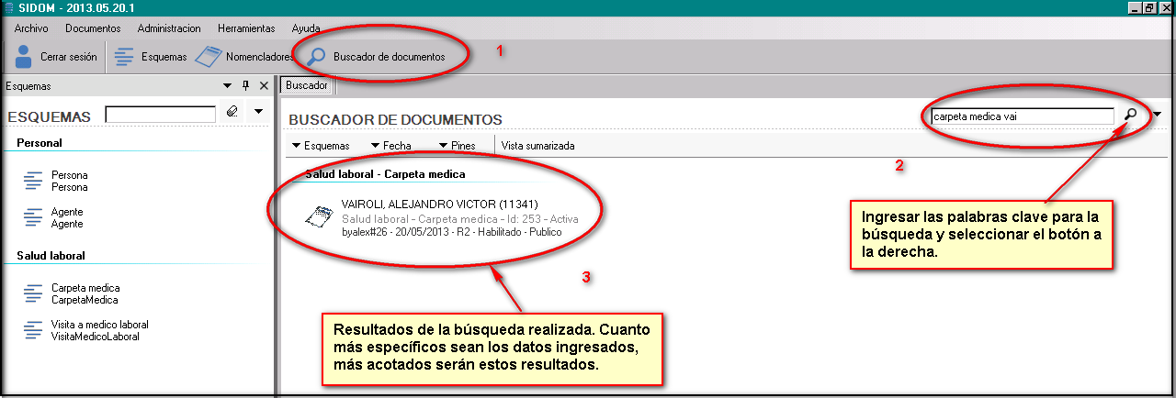

En caso que la carpeta médica del agente solicitado se encuentre en ese listado, podrán darse dos opciones:
a) Si el usuario desea incorporar documentación histórica pendiente de digitalización, deberá seguir las indicaciones del punto 5.
b) Si el usuario desea crear una nueva visita médica asociada a dicha carpeta, deberá pasar al punto 6.
Si no se encuentra la carpeta médica, se deberá proceder a crearla, como lo indica el siguiente punto.

CREACIÓN DE LA CARPETA MÉDICA DEL AGENTE:
Se deberá seleccionar el esquema “Carpeta médica” y cuando aparezca la pestaña correspondiente “Salud Laboral – Carpeta médica” presionar el botón a la derecha del campo “Agente” que permite importar los datos del mismo. Una vez hecho esto, en el campo “Criterios de búsqueda” ingresar datos claves que permitan encontrar el agente deseado (por ejemplo, apellido y/o código de agente). Cuanto más precisos sean estos, menor cantidad de opciones habrá en esta lista desplegable. Aparecerá como resultado de la búsqueda la lista de agentes cargados que responden al criterio utilizado para la misma, de los cuales se deberá seleccionar al correspondiente, confirmando la selección con el “tilde”.
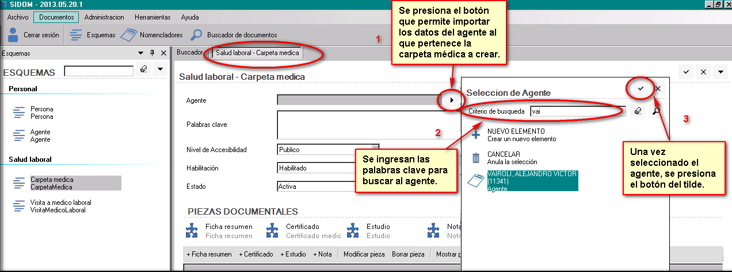

Si la búsqueda no arroja ningún resultado, significa que el agente no esté ingresado en SIDOM, por lo cual se deberá seleccionar la opción “Nuevo elemento”.
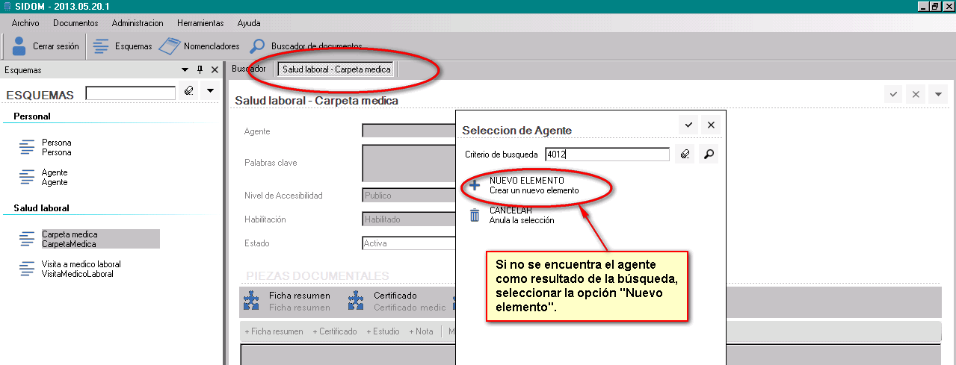

Al hacerlo se abrirá una nueva pestaña “Personal – Código de Agente” a partir de la cual se podrán importar los datos del agente desde el sistema de Personal. Para ello se deberá ingresar el código del agente y presionar el botón Importar.
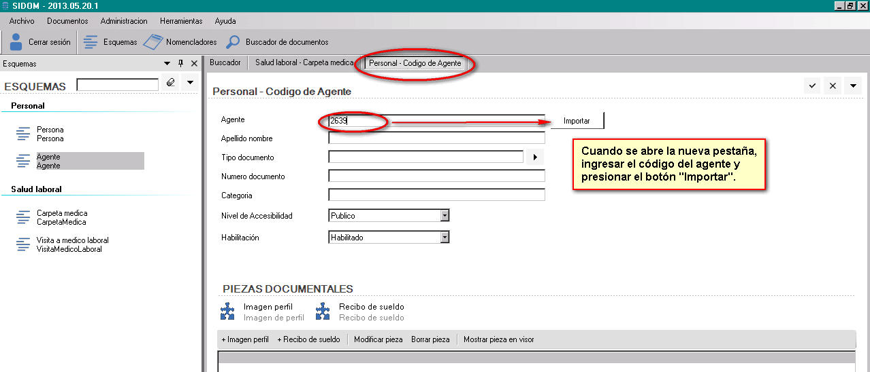

Cuando los datos del mismo aparezcan en el sistema se deberá confirmar la operación presionando el botón de “tilde” indicado en la pantalla a continuación:
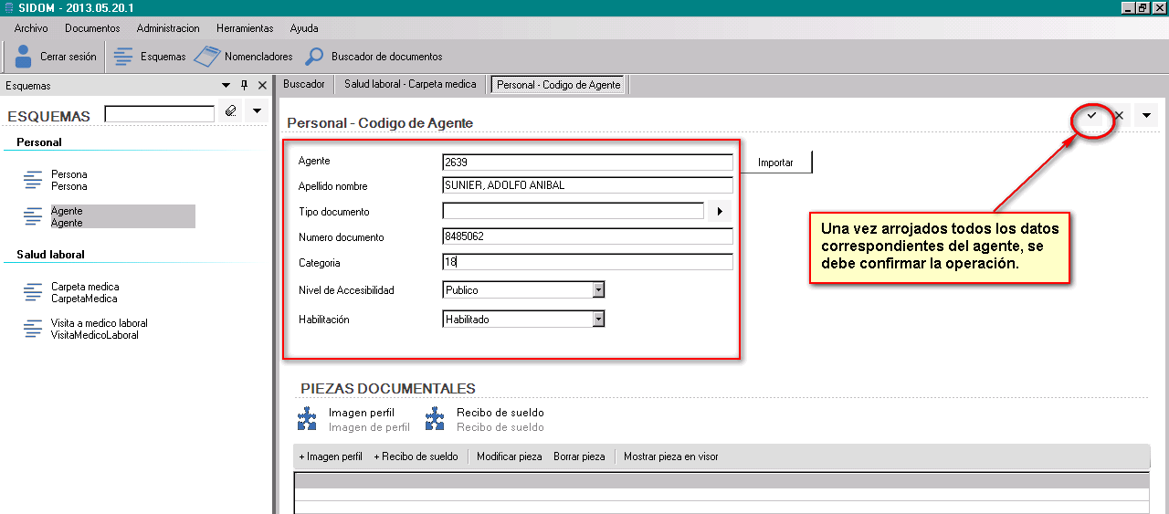

Una vez creado el agente se deberá volver a la pestaña anterior (“Salud laboral – Carpeta médica”) y buscar nuevamente el agente, seleccionándolo cuando el mismo aparezca en el listado desplegable.
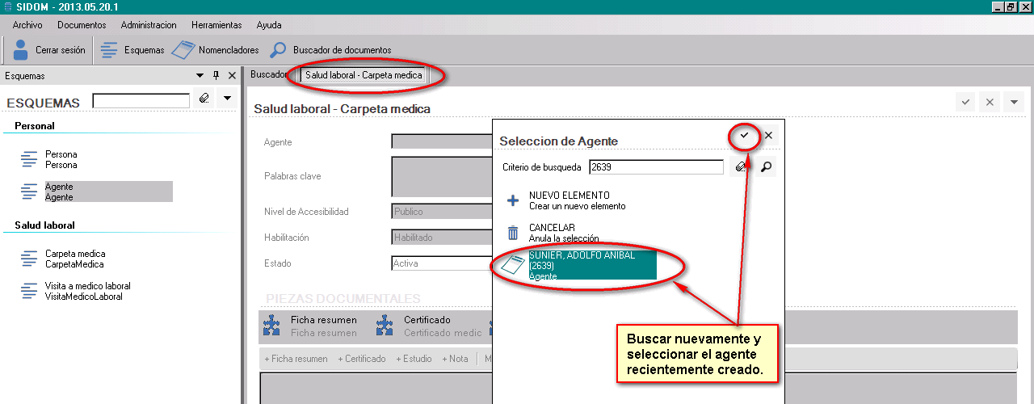
Los demás campos que aparecen en la pantalla (“Nivel de Accesibilidad”, “Habilitación” y “Estado”) no deben modificarse, se deben conservar los valores que aparecen por defecto en el sistema:
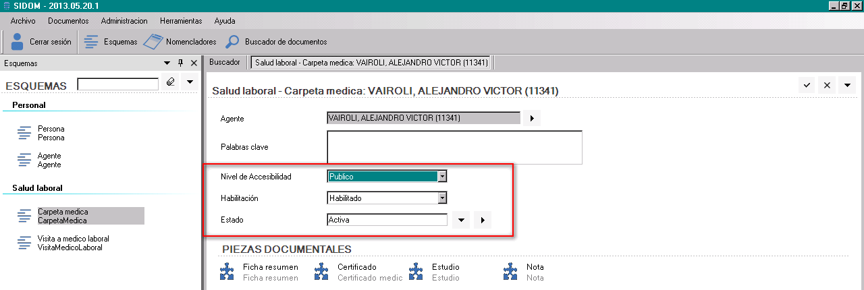

INCORPORACIÓN DE PIEZAS DOCUMENTALES A LA CARPETA MÉDICA DEL AGENTE:
Luego de haber escaneado todas las piezas documentales correspondientes a la carpeta médica del agente, el usuario deberá adjuntar las mismas, agrupándolas en función de sus características:
- Ficha Resumen: Representa las fichas que completa el médico por cada visita del agente, donde se indica la fecha de visita, informe, días otorgados de licencia, etc.
- Certificado: Refiere a los certificados otorgados por los médicos particulares de los agentes que éstos presentan para justificar las solicitudes de licencias médicas.
- Estudio: Representa un estudio médico (radiografía, tomografía, ecografía, etc.) presentado por el agente para avalar un pedido de licencia.
- Nota: Representa las notas presentadas por los agentes elevando algún pedido o solicitud que respalda la licencia solicitada. Normalmente son documentos redactados por médicos o personal competente.
Para realizar la carga de una pieza documental deberá seleccionarse la opción correspondiente (alguna de las descriptas anteriormente) haciendo doble click e inmediatamente se abrirá la ventana para incorporar los archivos escaneados de la carpeta médica correspondientes a dicho concepto:
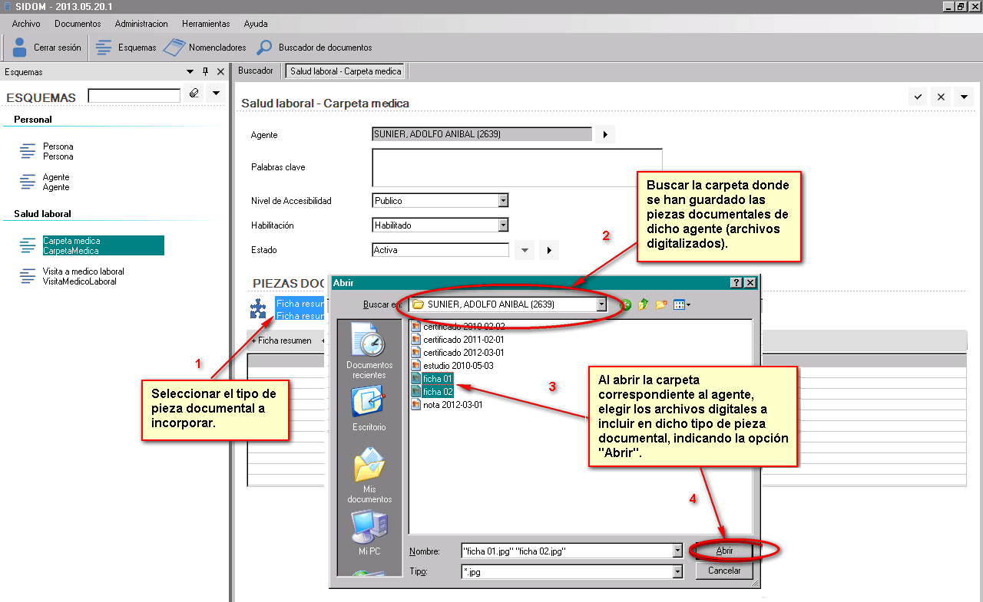
La misma operación deberá realizarse para cada tipo de pieza documental a incorporar en la carpeta médica, hasta tener todas las piezas documentales que componen la misma.
Con el objeto de facilitar la búsqueda y visualización de las piezas incorporadas al sistema, se deberán respetar los siguientes criterios de carga:
- Para el campo “nombre”:
- Ficha Resumen: numerar las fichas ingresando el texto “Ficha NN” donde “NN” representa el orden de la misma dentro de la carpeta (Ej: ficha 01, ficha 02, etc.).
- Certificado: ingresar la palabra “certificado” y la fecha en que se expidió el mismo con el formato año-mes-día, de la siguiente manera: “aaaa-mm-dd” (Ej: certificado 2011-12-01).
- Estudio: ingresar la palabra “estudio” y la fecha del mismo con el formato año-mes-día, de la siguiente manera: “aaaa-mm-dd” (Ej: estudio 2011-12-01).
- Nota: ingresar la palabra “nota” y la fecha en que se realizó la misma con el formato año-mes-día, de la siguiente manera: “aaaa-mm-dd” (Ej: nota 2011-12-01). En caso de no disponer del dato “fecha”, puede utilizarse un nombre con un número de orden en la carpeta, por ejemplo: “Nota 01”.
Se sugiere, al momento de la digitalización, guardar las piezas documentales respetando estos criterios dependiendo de las características de cada pieza. Esto facilitará la identificación de las mismas al incorporarlas a la carpeta médica deseada y evitará la necesidad de modificar el nombre de cada una de ellas.
- Para el campo “descripción”:
- Ficha Resumen: ingresar el rango de fechas de visitas médicas que incluye la ficha escaneada. Por ejemplo: “Abarca desde el 01/01/1995 al 15/11/2001”
- Certificado: “Certificado expedido por el Dr. NNNNN, Mat. XXXXX”.
- Estudio: “Tomografía realizada en el Instituto XXXXX”, “Ecografía realizada en el hospital XXXXX”.
- Nota: “Nota realizada por XXXXX”.

Modificación de datos y visualización de las piezas documentales
Para modificar los datos anteriormente descriptos de los archivos incorporados, se deberá seleccionar la pieza documental y hacer doble click para acceder a la pantalla correspondiente a “Modificación de pieza”.
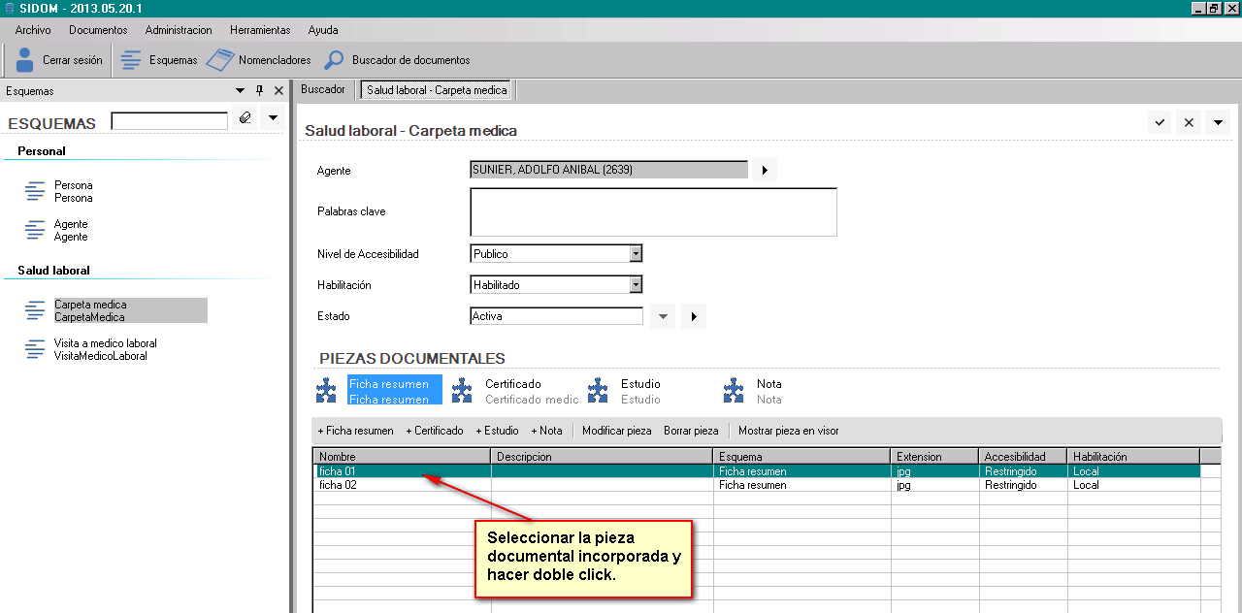
En esta pantalla se visualizarán la imagen de la pieza documental y los datos asociados a la misma. Desde allí se podrán editar los campos “Nombre” y “Descripción”, según los criterios definidos anteriormente. Una vez realizada esta edición, se deberá seleccionar la opción “Aplicar cambios” y luego “Cerrar”. A partir de ese momento, los cambios efectuados podrán ser visualizados en el listado de piezas documentales.
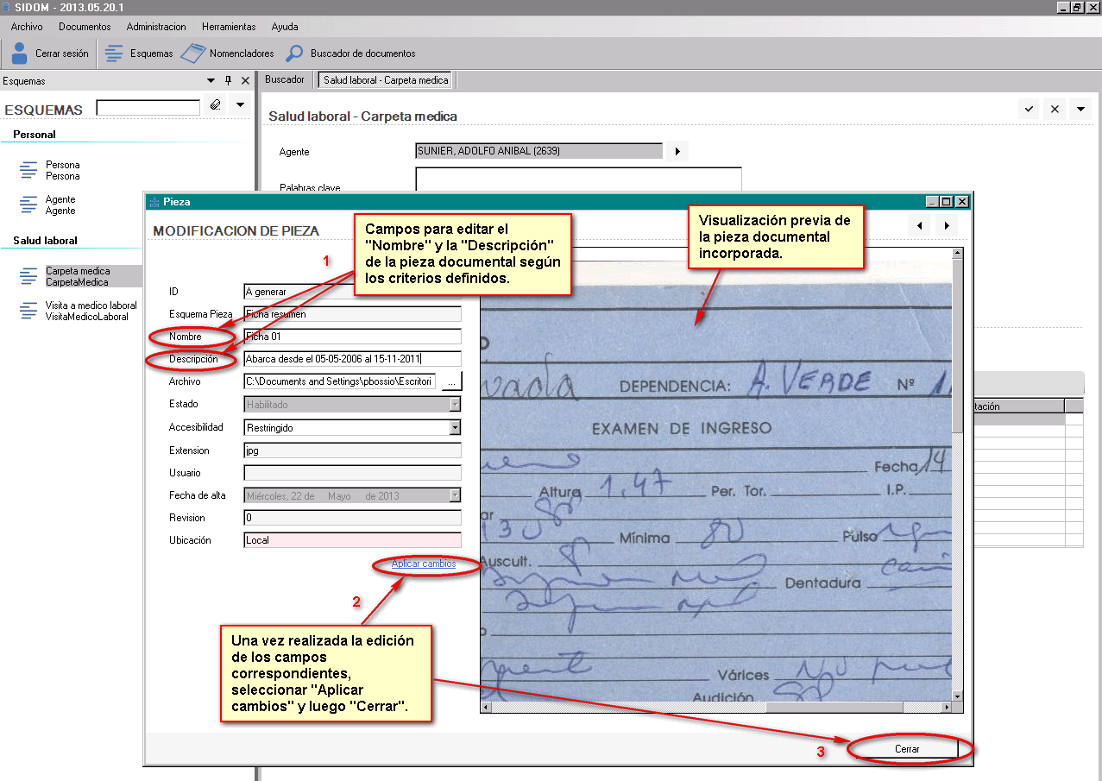

Otra forma de visualizar el archivo incorporado al sistema como pieza documental es a través de la selección del mismo y la elección de la opción “mostrar pieza en visor”.
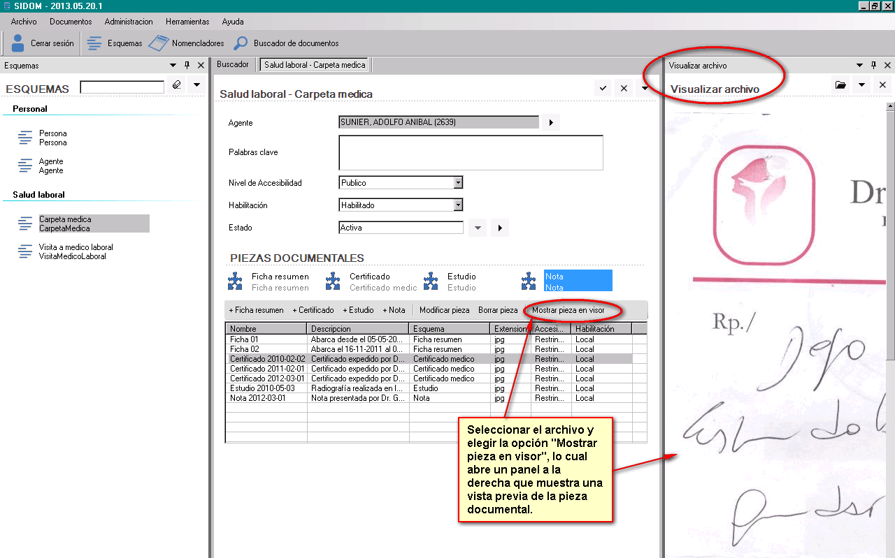
Una vez terminada la carga de piezas documentales, se deberá confirmar la creación de la carpeta correspondiente seleccionando el botón del “tilde” que figura a la derecha de la pestaña “Salud Laboral – Carpeta médica”.
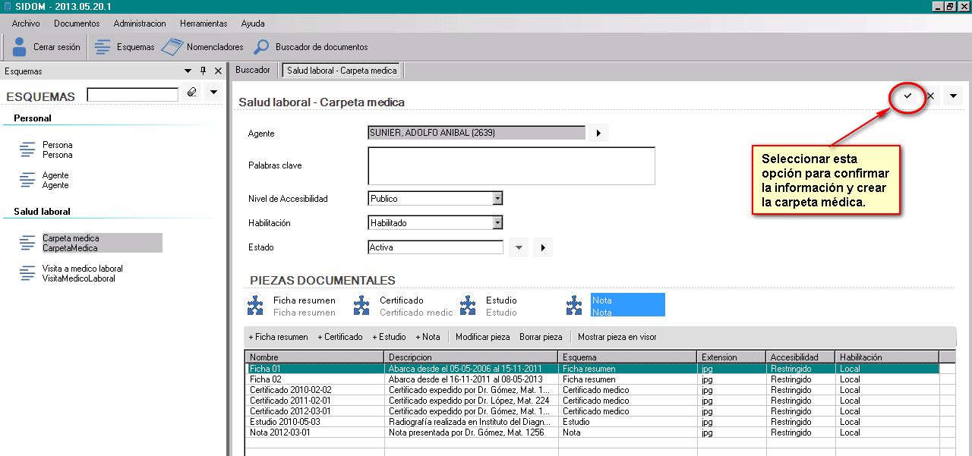

Eliminación de piezas documentales
En caso de necesitar eliminar una pieza documental incorporada en la carpeta, deberá seleccionarse la misma y elegir la opción “borrar pieza”. Mostrará el renglón de la pieza eliminada en color rosado, que sólo desaparecerá de la carpeta al confirmar los cambios realizados.
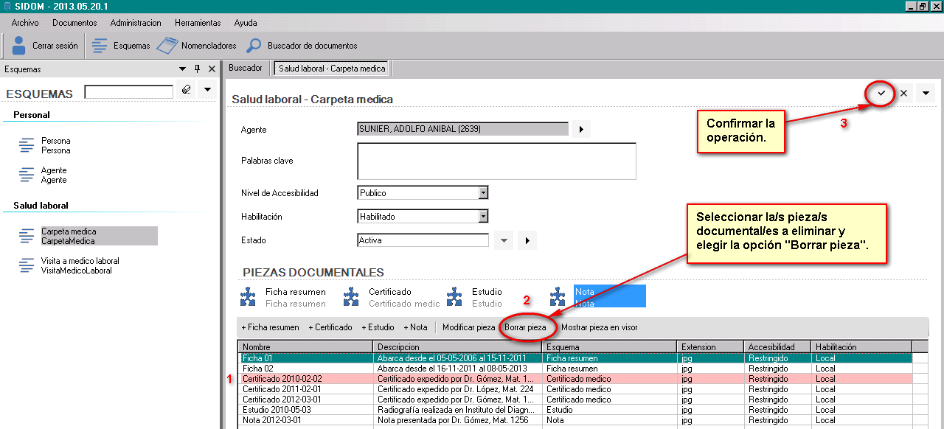

CARGA DE UNA VISITA MÉDICA
Se debe seleccionar el esquema “Visita a médico laboral” y una vez abierta la pestaña “Salud Laboral – Visita a médico laboral” se debe presionar el botón a la derecha del campo “Carpeta médica” para buscar la carpeta a la cual se vinculará la visita.
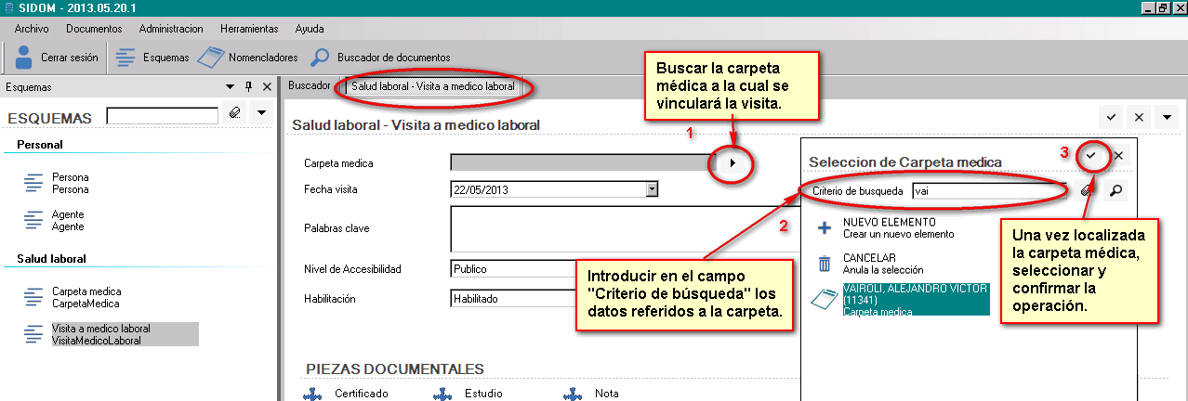

Una visita tiene los siguientes campos:
- Carpeta médica: Referencia a un documento del esquema “Carpeta médica” (ver punto2 y 3 del presente manual). Requerido.
- Fecha: Fecha de la visita al médico. Formato día-mes-año: de la siguiente manera: “dd-mm-aaaa”. Por ejemplo: 01-12-2011. El sistema por defecto marca la fecha del día en que se está realizando la carga, pero permite la selección de una fecha diferente.
- Palabras clave: Comprende los términos que el usuario quiera ingresar para poder luego identificar dicha visita médica a través de la búsqueda de documentos.
- Nivel de accesibilidad: Se debe dejar el valor que arroja el sistema por defecto, en este caso “Público”.
- Habilitación: Se debe dejar el valor que arroja el sistema por defecto, en este caso “Habilitado”.
- Piezas documentales: En este caso se pueden incluir Certificados, Estudios y /o Notas, con los mismos criterios de carga e igual forma de incorporación que lo descripto para la Carpeta médica.
